Cahier des charges

Projet Java entreprise edition 2

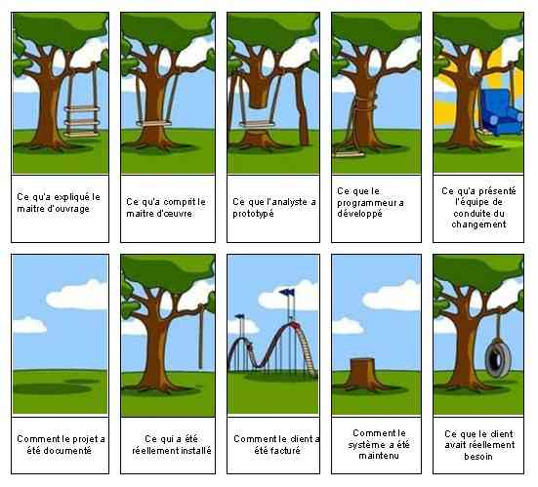
Table des matières
1 Présentation 3
2 Exigences 3
2.1 Exigences fonctionnelles 3
2.1.1 Personnes 3
2.1.2 CVs 3
2.2 Exigences non fonctionnelles 3
2.2.1 Développement du projet 3
2.3 Contraintes 3
2.3.1 Langage et APIs 3
2.3.2 Durée du projet 4
3 Diagrammes 4
3.1 Bête à cornes 4

Présentation

Le but de ce projet de JEE est de faire l'étude et le développement d'une application permettant de gérer à l'aide de la technologie JEE un annuaire de CV. L'application doit présenter une liste de personnes, une liste de CV détaillé avec les activités. L'application doit permettre à chaque personne de modifier son CV et son contenu et ses informations. Une fonction de recherche doit être offerte.

Exigences

Exigences fonctionnelles

Personnes
L'application doit être en mesure de délivrer les services suivant : Lister / ajouter / supprimer / rechercher / visualiser les détails d'une personne.

CVs
Un CV comporte plusieurs activitées. Chaque activitée à un nom, nature(formation, expériences, ....), description, ......L'application doit être en mesure de délivrer les services suivant : Lister / ajouter / supprimer un activitées et CV

Exigences non fonctionnelles

Développement du projet
La développement de ce projet devra se faire sur Windows ou Linux, à l'aide d'eclipse et de la technologie JEE. Doit être en mesure de gérer plusieurs centaines de personnes. Le système doit être fiable .

Contraintes

Langage et APIs
Le choix du langage de programmation est imposé, ainsi que les APIs :
- Java / JEE
- EJB / JPA
- JSF
- PrimesFaces
- Préparation de la base de données pour insérer des données cohérentes.

Durée du projet
La durée de ce projet sera de 1 mois :
- La partie métier de l'application c'est à dire la structure.( voir :http://jean-luc.massat.perso.luminy.univ-amu.fr/ens/jee/jee2-devoir.html) qui devra être remis le 20 janvier 2017
- La deuxième devra comporter tous les parties du projet et sera remis le 9 février 2017

Diagrammes

Bête à cornes
